Die Tropische Zone
Die tropische Zone liegt nördlich und südlich des ____________ und reicht bis zu den beiden Wendekreisen. In den Tropen scheint jeden Tag mehr als 10 Stunden lang die Sonne. Es ist heiß und schwül.
Man unterscheidet die ____________ und die ____________ Tropen. Um den Äquator liegen die immerfeuchten Tropen. Es regnet fast jeden Tag an Mittag oder am frühen Nachmittag. Dadurch wachsen die ____________ sehr schnell. Dort wächst auch der tropische ____________. Es gibt keine Jahreszeiten.
Die wechselfeuchten Tropen befinden sich nördlich und südlich der immerfeuchten Tropen und reichen bis zu den ____________. Trockenzeiten und ____________ wechseln einander ab.
Die ____________ bildet den Übergang zwischen Wüste der Subtropen und den tropischen Regenwald. Je größer die Entfernung zum Äquator ist, desto geringer wird der Niederschlag und desto weniger Pflanzen wachsen. Es gibt drei Arten der Savanne: ____________savanne, ____________savanne und Dornbuschsavanne.
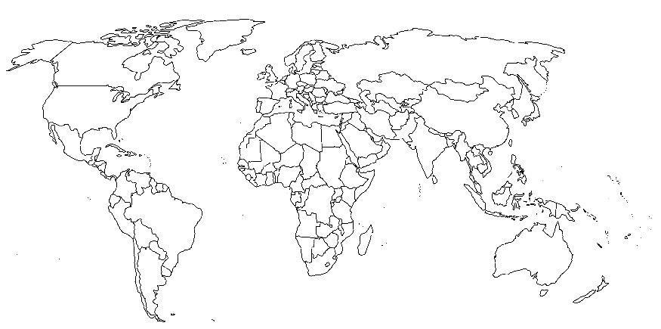
Der ____________ ist ein Wind, der immer weht. Zwei Mal im Jahr ändert er seine Richtung. Dadurch entsteht Regen- und Trockenzeit. In der Regenzeit weht er vom Meer zum Land. Er transportiert die Feuchtigkeit vom Meer auf das Land, wo es dann regnet. Diese Regenfälle können so stark sein, dass es zu ____________ kommt. Das passiert oft in Asien. In der ____________ weht der Monsun vom Land zum Meer.
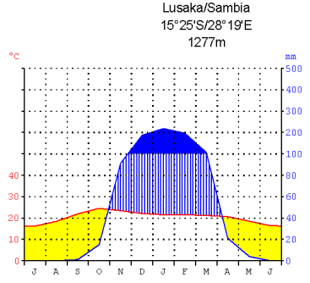
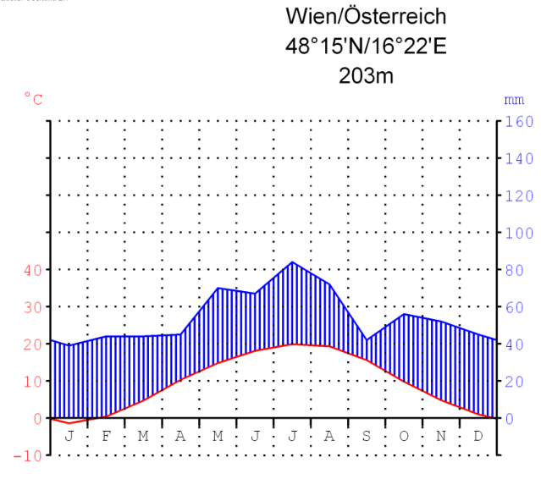

Die Diagramme beschreiben das ____________ von Wien und Lusaka. Wien liegt in der Gemäßigten Zone. Lusaka liegt in der Tropischen Zone.
In Wien befindet sich die durchschnittliche Höchsttemperatur im Monat _______. Sie liegt bei ____ °C. Im Jänner ist es am ____________. Die Temperatur liegt hier durchschnittlich bei – 2 °C. Im ____________ regnet es am meisten. In Österreich ist das Klima ____________.
Der Temperaturdurchschnitt in Lusaka liegt immer über 15 °C. Der heißeste Monat ist ____________ mit einer durchschnittlichen Temperatur von 25 °C. In den Monaten ____________, ____________ und ____________regnet es am meisten. Arides Klima herrscht in ___ Monaten im Jahr. Die Niederschlagsmenge ist in 5 Monaten im Jahr größer als die ____________. In diesen Monaten herrscht humides Klima.
 | Richtig | Falsch
In Lusaka schwankt die Temperatur mehr als in Österreich.
Arides Klima heißt, dass die Temperaturkurve oberhalb der Niederschlagskurve liegt.
In Wien liegt die durchschnittliche Temperatur im Juli bei 40 °C
In den Monaten Juni, Juli und August gibt es in Lusaka kaum Niederschlag.
In Wien gibt es mehr Monate mit humidem Klima als in Lusaka.

Ein Tag im Regenwald
Ordne die Uhrzeiten und die Angaben in der Tabelle richtig zu!
* 9:00 Uhr * Die Temperatur steigt weiter. * 18:00 Uhr
* Die Temperatur erreicht am Nachmittag über 30 °C. * Dunst und Nebel bei Sonnenaufgang.
* Die Nachttemperatur sinkt nicht unter 20 °C. * 6:00 Uhr * Viele Wolken entstehen. * 12:00 Uhr * Bei Sonnenuntergang herrscht hohe Luftfeuchtigkeit.
* Die Temperatur fällt nur sehr langsam. * Wasserdampf steigt auf. * 15:00 Uhr
* Die Temperatur beginnt zu steigen. * Gewitter entstehen, Regengüsse folgen.
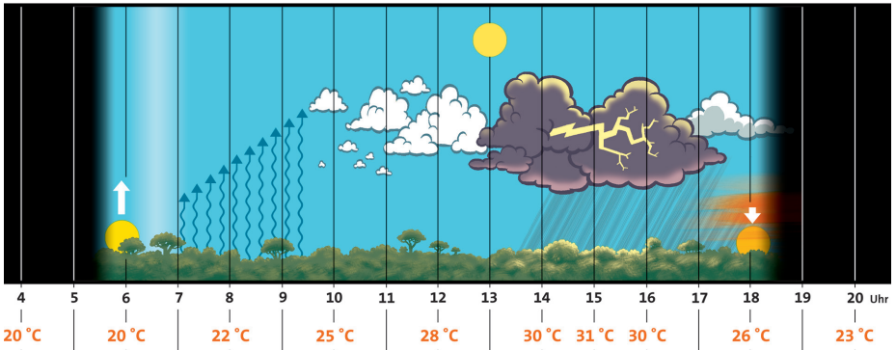
Osten
Nebel, Dunst, Wolkenbildung
Gewitter
Westen

Uhrzeit | Temperatur | Der Tagesablauf im tropischen Regenwald
 | ca. 20 °C
 | 22 °C – 24 °C
 | 25 °C – 28 °C
 | 30 °C und mehr
 | 26 °C – 23 °C

